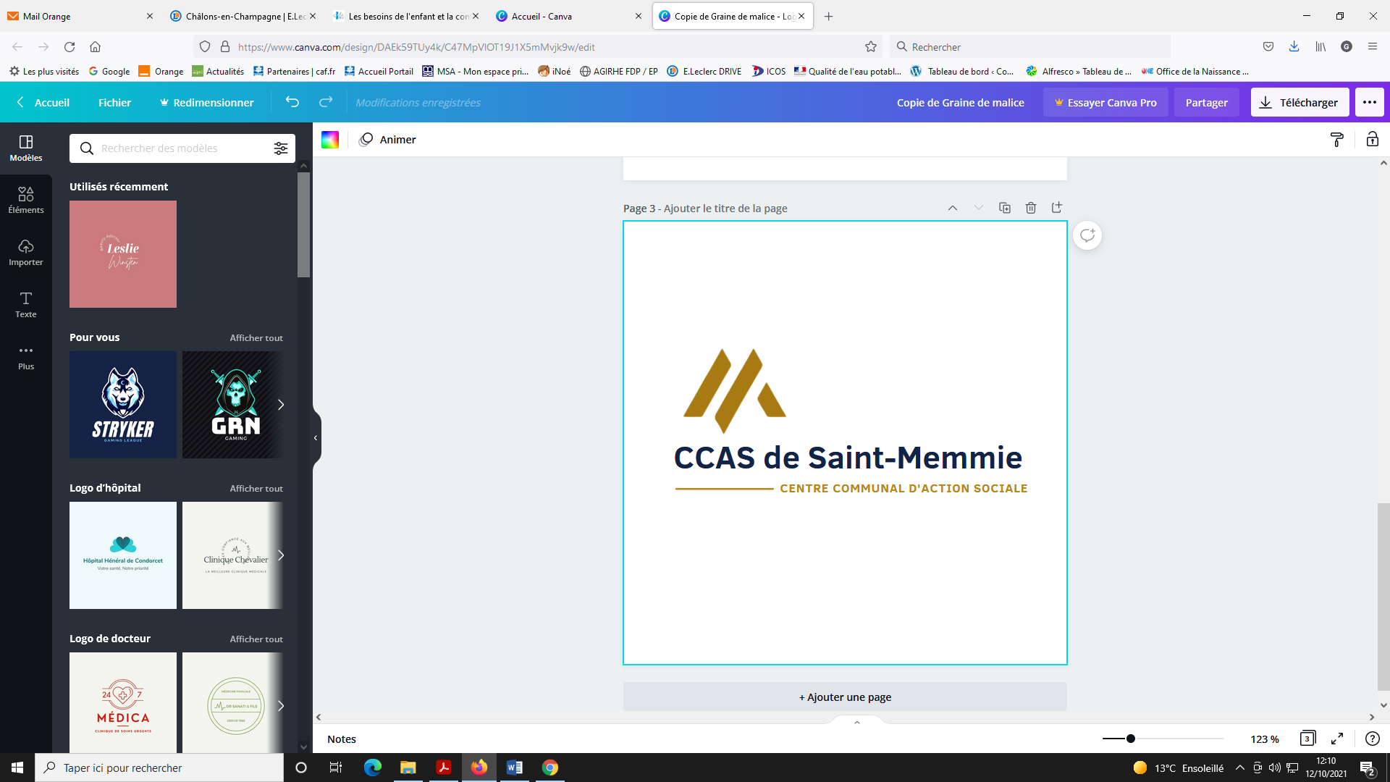
Centre Communal d’Action Sociale de Saint-Memmie

CS 40046 51006 Châlons en Champagne cedex

03.26.68.10.80

BOURSE AU PERMIS DE CONDUIRE 2025
Dossier à déposer au CCAS pour le 31 décembre 2025 au plus tard

Conditions d’attribution :

- Résidence : à Saint-Memmie

- Age: 18 à 25 ans

- Critère insertion : prenant en considération le parcours du postulant, sa motivation réelle, l’appréciation de la situation sociale ainsi que la nécessité de l’obtention du permis de conduire

- Critère citoyen : tenant compte de l’engagement du candidat à s’investir dans une action humanitaire ou sociale

- Critère financier : le revenu brut global de l’étudiant, de ses parents ou du tuteur légal ne doit pas être supérieur aux grilles du barème d’attribution (ligne 14 de l’avis d’imposition inférieure à 900), revenus perçus à l’étranger inclus.

BENEFICIAIRE

Nom: Prénom :

Adresse du logement bénéficiaire:
Code Postal : Téléphone :
Commune : Depuis le :
Date de naissance : Age :
Situation familiale : □ Célibataire, □ Marié(e), □ Concubinage, □ Autres
Nombre d’enfants à charge : Nationalité :
Adresse email : @
Situation professionnelle : □ salarié, □ demandeur d’emploi, □ contrat d’apprentissage,
□ étudiant, □ lycéen

LA FAMILLE (=toutes les personnes vivant au foyer)

Nom Prénom :
Père ou conjoint
Profession :

Nom : Prénom :
Mère ou conjoint
Profession :
Téléphone :
Adresse :
Code Postal : Commune :
Depuis le : Locataire / Propriétaire

Nombre d‘adultes et d’enfants effectivement à la charge du foyer : Nombre d’enfants ouvrant droit aux prestations familiales :

Prénom – Nom des enfants rattachés au foyer | Date de naissance | Scolarité – autres (à préciser)

Motif de la demande

Expliquez en quelques lignes votre motivation et les raisons pour lesquelles vous avez besoin d’obtenir le permis de conduire.

Action humanitaire ou sociale

Idées générales et objectifs :

Partenaires associatifs :

Informations complémentaires (que vous souhaitez donner)

EVALUATION FINANCIERE

= toutes les ressources du foyer (imposables ou non)

FINANCES | Montant en € | Observations
Revenu net imposable mensuel
du Père ou conjoint
ou RSA ou allocations chômage ou retraite…
Revenu net imposable mensuel
de la Mère ou conjoint
ou RSA ou allocations chômage ou retraite…
Revenu net imposable mensuel
des enfants vivant au foyer (non étudiant) ou RSA ou allocations chômage…
Prestations familiales mensuelles du foyer (attestation CAF ou MSA à joindre)
APL – ALS – APE – PAJE - autres…
Allocation Comité d’Entreprise, Caisse de Retraite, etc…
Toutes autres ressources de la Famille (à préciser ainsi que la périodicité) Pension alimentaire, revenus capitaux mobiliers nets, revenus fonciers nets, indemnités journalières maladie, longue maladie, invalidité, etc. …
Autres ressources de l’étudiant (à préciser)
Ressources du conjoint de l’étudiant
Montant annuel de la bourse :
Nationale : Départementale :
Autre(s) :

Observations diverses :

PIECES A JOINDRE AU DOSSIER

- Photocopie de la carte d’identité du bénéficiaire

- Photocopie recto-verso de l’avis d’imposition ou de non-imposition sur le revenu de l’année précédente = avis d’impôt 2024 (sur les revenus de l’année 2023) de toutes les personnes vivant au foyer ou avis d’imposition 2025 (sur les revenus de l’année 2024 dès réception de cet avis d’imposition).

- Les 3 derniers bulletins de salaire des membres du foyer

- Justificatif des prestations familiales du foyer.

- Justificatif des prestations familiales du bénéficiaire (allocation logement).

- Attribution conditionnelle ou définitive de la bourse ou notification du rejet.

- Copie du livret de famille.

- Justificatif de domicile sur Saint-Memmie (électricité, loyer…)

- Contrat de travail ou certificat de scolarité ou attestation inscription Pôle Emploi
du bénéficiaire

- Attestation de participation à la journée d’appel de préparation à la défense

- Une photo d’identité récente

*******************************

CURSUS SCOLAIRE
BACCALAUREAT

Année obtention | Mention | Série
…. / ….

ETUDES SUPERIEURES

Année | Etudes / Cycle | Ville et Académie de l’établissement d’enseignement
…. / ….
…. / ….
…. / ….
…. / ….
…. / ….
…. / ….

Cette année, êtes-vous redoublant ?  avez-vous changé d’orientation ? | - OUI  - OUI | - NON  - NON
des stages OBLIGATOIRES à l’étranger sont-ils prévus | - OUI | - NON
 si oui , dans quel pays : ………………………….......
dates du stage : du ………….. au ……........

MOTIVATIONS DU BENEFICIAIRE
PROJET :

Je certifie l’exactitude de tous les renseignements portés sur le présent dossier. Je déclare avoir pris connaissance de l’ensemble des obligations liées à la candidature pour obtenir une « bourse au permis de conduire » (note d’information en annexe).
Je déclare ne pas avoir demandé d’aides financières pour le même objet auprès d’autres organismes.
Date et signature du bénéficiaire
Mention « Lu et Approuvé »

A RETOURNER IMPERATIVEMENT POUR LE 31 DECEMBRE 2025 AU PLUS TARD
Au Centre Communal d’Action Sociale

